МИНИСТЕРСТВО НАУКИ И ВЫСШЕГО ОБРАЗОВАНИЯ РОССИЙСКОЙ ФЕДЕРАЦИИ

ПЕНЗЕНСКИЙ ГОСУДАРСТВЕННЫЙ УНИВЕРСИТЕТ

Кафедра «Вычислительной техники»

**ОТЧЁТ**

по лабораторной работе №10

по курсу «Логика и основы алгоритмизации в инженерных задачах»

на тему «Поиск расстояний во взвешенном графе»

Выполнил:

Студент группы 23ВВВ2

Монин Иван

Приняли:

доцент Юрова О.В.

доцент Митрохин М.А.

Пенза 2024

**Цель работы** – рассчитать расстояние от выбранной вершины до других в графе, используя матрицы и списки смежности.

**Лабораторное задание:**

**Задание 1**

1. Сгенерируйте (используя генератор случайных чисел) матрицу смежности для неориентированного взвешенного графа *G*. Выведите матрицу на экран.
2. Для сгенерированного графа осуществите процедуру поиска расстояний, реализованную в соответствии с приведенным выше описанием. При  реализации алгоритма в качестве очереди используйте класс **queue** из стандартной библиотеки С++.

**3.**\* Сгенерируйте (используя генератор случайных чисел) матрицу смежности для ориентированного взвешенного графа *G*. Выведите матрицу на экран и осуществите процедуру поиска расстояний, реализованную в соответствии с приведенным выше описанием.

**Задание 2**

1. Для каждого из вариантов сгенерированных графов (ориентированного и не ориентированного) определите радиус и диаметр.
2. Определите подмножества периферийных и центральных вершин.

**Задание 3\***

Модернизируйте программу так, чтобы получить возможность запуска программы с параметрами командной строки (см. описание ниже).  В качестве параметра должны указываться тип графа (взвешенный или нет) и наличие ориентации его ребер (есть ориентация или нет).

**Пояснение работы**

1. Для начала скомпилируем запускаемый файл



1. Запустим его с указанием типа графа



1. Теперь нужно выбрать размер графа

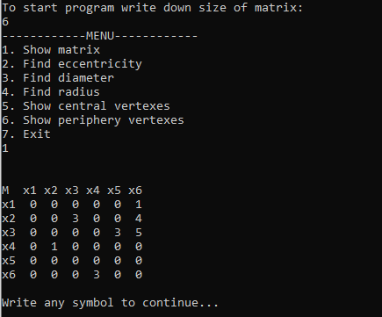

1. С помощью 2 пункта меню можно найти эксцентриситеты всех вершин

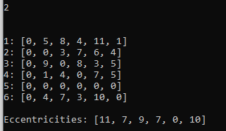

Сначала выводятся расстояния до остальных вершин от каждой вершины, а затем эксцентриситеты всех вершин.

1. Пункты 3 и 4 позволяют найти радиус и диаметр графа соответственно





1. Пункты 5 и 6 используются для нахождения центральных и периферийных вершин соответственно





**Вывод**

В ходе выполнения лабораторной работы были реализованы функции для нахождения расстояний во взвешенном графе. Были найдены центральные и периферийные вершины.